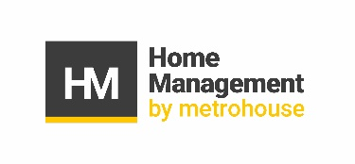

**Umowa**

**o świadczenie usług zarządzania** **nieruchomością**

zawarta w dniu podpisania jej przez ostatnią ze Stron pomiędzy:

**Metrohouse Franchise S.A**. z siedzibą w Warszawie, przy ul. Wołoskiej 22, wpisaną do rejestru przedsiębiorców Krajowego Rejestru Sądowego pod numerem KRS: 0000515139, dysponującą numerami NIP: 5252590038 i REGON: 147309137, posiadającą kapitał zakładowy w kwocie 3 700 000 zł w całości opłacony, dokumentacja której przechowywana jest przez Sąd Rejonowy dla M. St. Warszawy w Warszawie, XIII Wydział Gospodarczego Krajowego Rejestru Sądowego, dysponującą obowiązkowym ubezpieczeniem od odpowiedzialności cywilnej na sumę ubezpieczenia 50 000 EURO, zwaną w dalszej części umowy „**Zleceniobiorcą**” lub „**Home Management**”, reprezentowaną przez:

p. Dzmitry Tryfan, uprawnionego do reprezentowania Zleceniobiorcy, na podstawie pełnomocnictwa z dnia 20.05.2024, którego odpis stanowi załącznik nr 1 do tej Umowy

a

Państwem:

Adres zameldowania / kontaktowy:

legitymujący się dowodem osobistym nr:

posiadający numer PESEL:

adres mailowy do korespondencji:

do celów „umowy najmu okazjonalnego”:

imię Ojca i Matki:

Adres Urzędu Skarbowego:

zwanym w dalszej części Umowy „**Właścicielem**” / „**Zleceniodawcą**”.

w dalszej części niniejszej umowy zwanych łącznie „Stronami”, a pojedynczo „Stroną”, o następującej treści:

1. **Przedmiot Umowy, postanowienia ogólne** 
   1. Przedmiotem Umowy jest ustalenie zasad współpracy Stron w zakresie świadczenia przez Home Management na rzecz Właściciela usług zarządzania nieruchomością stanowiącą własność Zleceniodawcy (dalej „Lokal” lub „Nieruchomość”). Lokal, oznaczony numerem __, położony jest w ___________ przy ul. ___________. Dla Lokalu prowadzona jest księga wieczysta, numer księgi wieczystej budynku, wydruk z której pobrany ze strony https://ekw.ms.gov.pl w dniu podpisania Umowy, stanowi załącznik nr 2 do Umowy / Dla Lokalu nie jest prowadzona księga wieczysta.[1]
   2. Zleceniodawca upoważnia Home Management, na zasadach wyłączności, do reprezentowania Właściciela wobec innych osób w ramach świadczonej usługi zarządzania Nieruchomością oraz zobowiązuje Home Management do wykonywania zleceń Właściciela w zakresie określonym postanowieniami tej Umowy. Wzór pełnomocnictwa do zarządzania Nieruchomością, na podstawie którego Home Management działać będzie w imieniu Właściciela stanowi załącznik nr 3. Pełnomocnictwo to, z notarialnie poświadczonym podpisem Właściciela, udzielone zostanie w terminie 3 (trzech) dni roboczych od podpisania tej Umowy. Zleceniodawca zobowiązuje się dostarczyć udzielone pełnomocnictwo do siedziby Zleceniobiorcy.
   3. Home Management oświadcza, iż będzie działał w interesie Właściciela Lokalu, a każde działanie dodatkowe wychodzące poza zakres wyznaczonych Zleceniobiorcy obowiązków będzie uzgodnione z Właścicielem w drodze korespondencji pisemnej lub e-mailowej przekazywanej na podane w komparycji adresy mailowe Stron.
   4. Cesja praw i obowiązków z niniejszej Umowy i umowy najmu Nieruchomości w przypadku sprzedaży nieruchomości przez Właściciela wymaga pisemnej lub elektronicznej – pod rygorem nieważności - zgody Home Management.
2. **Obowiązki Home Management**
   1. Home Management zobowiązuje się realizować niniejszą Umowę z należytą starannością zawodową, przy uwzględnieniu zawodowego charakteru swojej działalności. Mając na względzie obopólne korzyści, Strony zobowiązują się postępować w duchu rzetelnej współpracy, to jest w dobrej wierze oraz z poszanowaniem praw i interesów drugiej Strony.
   2. Do usług zarządzania Nieruchomością należy przede wszystkim utrzymanie przychodu z nieruchomości i dbanie o jej stan techniczny w imieniu Zleceniodawcy. Szczegółowy opis obowiązków Home Management stanowi załącznik nr 5.
   3. Przychody z tytułu czynszu, pomniejszone o ewentualne opłaty na rzecz Home Management w zakresie wyszczególnionym w niniejszej umowie, będą przelewane w terminie 7 (siedmiu) dni od daty wpływu środków od najemcy na konto Home Management. Termin wpływu środków na rachunek ustala się na „15” dzień danego miesiąca, ewentualne przesunięcie tego terminu będzie wynikało z rozliczeń z najemcą i będzie z wyprzedzeniem komunikowane Właścicielowi.
   4. Właściciel wskazuje następujący numer rachunku do wpłaty na jego rzecz środków:

>>>.

1. **Sposób wykonania Umowy, odpowiedzialność Home Management**
   1. Przekazanie Lokalu do zarządzania nim przez Home Management potwierdzone zostanie protokołem zdawczo odbiorczym sporządzonym przez Strony. Strony w protokole zdawczo-odbiorczym ustalą między innymi ilość kluczy koniecznych do sprawnego wynajmu Nieruchomości, w tym jednego kompletu kluczy administracyjnych dla Home Management.
   2. Home Management przyjmuje do wiadomości, że Właściciel przekazał wszelkie, zgodnie ze stanem faktycznym, istotne wiadomości o stanie technicznym i prawnym Nieruchomości.
   3. Home Management dołoży wszelkich starań, aby zminimalizować koszt bieżącego utrzymania i prawidłowego funkcjonowania Nieruchomości.
   4. Home Management niezwłocznie po zawarciu tej Umowy zaproponuje Zleceniodawcy ubezpieczenie Lokalu oraz znajdującego się w nim wyposażenia od ognia i innych zdarzeń losowych. W przypadku braku akceptacji Właściciela złożonej przez Home Management propozycji ubezpieczenia, jest on zobowiązany przestawić ubezpieczenie Lokalu oraz znajdującego się w nim wyposażenia od ognia i innych zdarzeń losowych, przynajmniej na 7 (siedem) dni przed datą zakończenia terminu poprzedniej umowy ubezpieczenia.
   5. W celu utrzymania ciągłości opłat do spółdzielni, w zasobach której znajduje się Lokal lub do Wspólnoty, gestorów mediów i zabezpieczenia niezbędnych środków na wypadek awarii, Home Management udostępnia Właścicielowi rachunek bankowy Home Management – zwany dalej „Fundusz Bufor”. Z tego rachunku Home Management realizować będzie płatności w przypadku braku wpływu środków z czynszu najmu. Kwota środków wpłaconych przez Właściciela zostaje ustalona na 11 (jedenaście) zł za jeden m2 powierzchni Nieruchomości, nie mniej jednak niż 500 (pięćset) zł. Właścicielowi nie przysługują odsetki od środków zgromadzonych na Funduszu Bufor.
   6. Koszty przelewów realizowanych z związku z realizację tej Umowy obciążają Właściciela.
   7. W przypadku braku środków w Funduszu Bufor lub w sytuacji, kiedy środki zostały już rozdysponowane, przychody z najmu Lokalu będą uzupełniać w pierwszej kolejności kwotę Funduszu Bufor. W sytuacji braku wpływów z najmu (pustostan), Właściciel zobowiązuje się do dokonania wpłaty brakujących środków w Funduszu Bufor, na rachunek Home Management o numerze **>>>** do 10-tego dnia miesiąca następnego.
   8. W celu prawidłowego wynajmu Lokalu, Home Management pobierać będzie od najemcy Lokalu, najpóźniej w dniu podpisania protokołu zdawczo-odbiorczego Lokalu poprzedzającego najem, kaucję w kwocie nie niższej niż miesięczny czynsz brutto (kwota czynszu powiększona o spodziewane opłaty administracyjne).
   9. Kaucja, o której mowa w pkt.3.8. tej Umowy wykorzystywana będzie na zabezpieczenie prawidłowego zarządzania Nieruchomością. Właścicielowi nie przysługują odsetki z tytułu utrzymania na rachunku bankowym Home Management kaucji pobieranej przez Home Management od Najemcy.
   10. Strony tej Umowy w protokole zdawczo-odbiorczym Lokalu ustalą ilość kluczy koniecznych do sprawnego wynajmu nieruchomości, w tym jednego kompletu kluczy administracyjnych dla Home Management
   11. Najemca Lokalu odpowiada za szkody wyrządzone przez niego i inne osoby przebywające w Lokalu. Home Management zobowiąże Najemcę do zawarcia umowy ubezpieczenia lokalu od szkód i zdarzeń losowych. W związku z tym Home Management nie odpowiada za szkody w Lokalu wyrządzone przez najemcę Lokalu i inne osoby przebywające w Lokalu.
   12. Zleceniobiorca nie będzie ponosił odpowiedzialności w stosunku do najemców Lokalu za szkody powstałe na skutek nieterminowego lub nieprawidłowego wykonania obowiązków Właściciela, określonych w tej Umowie.
   13. Właściciel zwalnia Home Management od wszelkich ewentualnych roszczeń najemców dotyczących stanu technicznego Lokalu a w szczególności roszczeń z tytułu wadliwej konstrukcji ścian Lokalu, użycia azbestu do budowy Lokalu, przepięć i porażenia prądem, niesprawnej instalacji wentylacyjnej, awarii instalacji gazowych czy innych tego typu zdarzeń wynikających z materii zarządzanego Lokalu.
   14. Zleceniobiorca odpowiada za szkodę poniesioną przez Właściciela w wyniku niewykonania lub nienależytego wykonania Umowy przez Zleceniobiorcę, jeżeli szkoda taka wynika z rażącego niedbalstwa Zleceniobiorcy przy wykonywaniu obowiązków Zleceniobiorcy wynikających z Umowy lub z winy umyślnej.
   15. Odpowiedzialność Home Management z tytułu niewykonania lub nienależytego wykonania niniejszej Umowy ograniczona jest do kwoty stanowiącej równowartość wynagrodzenia otrzymanego z tytułu realizowanych usług w okresie 6 (sześciu) miesięcy przed powstaniem szkody.
   16. Żadna ze Stron nie odpowiada za utracone korzyści przez drugą Stronę.
   17. Z uwagi na zakres udzielonego pełnomocnictwa do zarządzania nieruchomością, Home Management nie ponosi odpowiedzialności za brak złożenia/błędne złożenie przez Właściciela wymaganych dokumentów i uiszczenie podatków i opłat związanych z własnością Lokalu. W szczególności dotyczy to: podatków od nieruchomości i opłaty za wieczyste użytkowanie gruntu. Właściciel ponosi wyłączną odpowiedzialność za odpowiednie wyliczenie, zadeklarowanie i zapłacenie tych podatków i opłat.
2. **Obowiązki Właściciela**
   1. Właściciel zapewni Home Management:
   * nieograniczony dostęp do Lokalu oraz posiadanie przez Home Management kompletu dokumentów i kluczy umożliwiających wstęp do Lokalu oraz elementów przynależnych (komórka lokatorska, miejsce postojowe/garażowe);
   * sprawne zarządzanie korespondencją przychodzącą (dostęp do skrzynki oddawczej) oraz kontrolą mediów (dostęp do liczników i paneli informacyjnych gestorów mediów) a także dostęp do śmietników;
   * posiadanie przez Home Management kompletu niezbędnych do zarządzania Nieruchomością dokumentów umów, rachunków i kalkulacji opłat wspólnoty/spółdzielni i gestorów mediów.
   1. Właściciel zobowiązuje się do przekazania i utrzymywania (za pośrednictwem Home Management) Lokalu w należytym stanie technicznym umożliwiającym bezpieczne korzystanie z niego przez najemców.
   2. W przypadku konieczności podjęcia działań wymagających dodatkowych zgód i pozwoleń (w tym pełnomocnictw szczególnych), Właściciel zobowiązuje się do przygotowania takiego dokumentu.
3. **Wynagrodzenie Zleceniobiorcy, koszty związane z utrzymaniem Lokalu**
   1. Za wykonywanie usługi zarządzania Nieruchomością Home Management otrzymywać będzie wynagrodzenie. Kwota miesięcznego wynagrodzenia uzależniona jest od pakietu świadczonych usług i dla niniejszej Umowy ustalona została na **10** (słownie: ***dziesięć***) % netto miesięcznego czynszu z tytułu najmu Lokalu. Do wyliczenia kwoty nie przyjmuje się przepływów z opłat eksploatacyjnych i opłat dla gestorów mediów. Opłata nie jest wliczona w podstawę opodatkowania przychodu z najmu.
   2. W okresie, w którym Lokal nie jest przedmiotem umowy najmu, wynagrodzenie Zleceniobiorcy wynosić będzie 49 (czterdzieści dziewięć) zł netto miesięcznie. Do tego okresu nie wlicza się czasu od podpisania umowy o zarządzanie do terminu rozpoczęcia pierwszego najmu.
   3. Dodatkowe opłaty należne Home Management określone został w załączniku nr 5 do niniejszej Umowy.
   4. W przypadku zlecenia Home Management poszukiwania klienta na najem Lokalu wynagrodzenie z tego tytułu wynosi 50 (pięćdziesiąt) % miesięcznego czynszu najmu netto (do podstawy wyliczenia tej prowizji nie wlicza się opłat eksploatacyjnych). Wynagrodzenie dla Home Management za wynajęcie nieruchomości każdemu nowemu najemcy należne jest także i wtedy, kiedy Lokal wynajmowany jest przez dwóch i więcej najemców a zmienia się jeden najemca, Jeżeli ten sam najemca przedłuża najem na kolejne 12 (dwanaście) miesięcy to wynagrodzenie za takie przedłużenie umowy najmu wynosi 1000 zł (tysiąc złotych). Usługa zarządzania nieruchomością mieszkalną na zlecenie na dzień podpisania niniejszej Umowy zwolniona jest z podatku VAT. Numer konta do wpłaty wynagrodzenia Home Management: Bank Millenium **>>>**.
   5. Zleceniodawca wyraża zgodę na potrącenie przez Home Management z przychodów z najmu Lokalu należnego wynagrodzenia za dany miesiąc oraz kwot przeznaczonych na uzupełnienie Funduszu Bufor.
   6. Właściciel wyraża zgodę na to, że opłaty i kary dodatkowe określone w umowie najmu, poza czynszem najmu i opłatami eksploatacyjnymi, będą w całości przychodem Home Management w ramach świadczonej usługi zarządzania Nieruchomością.
   7. Wynagrodzenie za zarządzanie Nieruchomością nie uwzględnia wydatków związanych z bieżącym prawidłowym utrzymaniem Lokalu, w szczególności kosztów usunięcia wynikłych awarii, napraw i remontów, wymiany/doposażenia sprzętu zainstalowanego w lokalu, kosztów zawarcia umów ubezpieczenia ani wynagrodzenia Home Management za dodatkowe usługi wskazane poza wyszczególnionymi w załączniku, które to koszty obciążają Właściciela.
   8. Właściciel zobligowany jest do zapłaty kosztów związanych z bieżącym utrzymaniem prawidłowego funkcjonowania Nieruchomości (naprawy, wymiany, remonty), po uprzednim przedstawieniu zakresu prac i wydatków przez Home Management. W przypadku wystąpienia takich prac Home Management pobierze prowizję od zakresu prac (w zakresie ich koordynacji, zamówienia, nadzoru i rozliczenia) w kwocie 10 (dziesięć) % wartości faktury netto podwykonawcy. Kwota wynagrodzenia Home Management będzie doliczona do wartości potrącanej w ramach usługi zarządzania.
   9. W przypadku wystąpienia awarii, której brak usunięcia może spowodować dalsze szkody w Lokalu, Home Management w ramach bieżącego nadzoru nad Lokalem może przeznaczyć z własnych środków kwotę do 300 (trzysta) zł bez konieczności dokonania w tym względzie ustaleń z Właścicielem. Powyższa kwota podlega zwrotowi na rzecz Home Management. Dalsze prace związane z przywróceniem Lokalu do bieżącego użytkowania będą realizowane zgodnie z zapisami niniejszej Umowy.
   10. Właściciel wyraża zgodę na otrzymywanie faktur (dane do faktury zgodnie z komparycją), raportów salda i bieżącej korespondencji wyłącznie drogą elektroniczną (e-mail).
   11. W przypadku powstania zaległości związanych z eksploatacją Lokalu oraz realizacją tej Umowy:
       1. leżących po stronie Właściciela: Home Management regulować je będzie z przychodów uzyskanych od najemcy; w pierwszej kolejności będzie regulował zobowiązania wynikające z tytułu wynagrodzenia za zarządzanie Lokalem oraz na poczet uzupełnienia Funduszu Bufor a następnie opłat do wspólnoty/spółdzielni i gestorów mediów;
       2. leżących po stronie Najemcy: Home Management regulować je będzie z przychodów uzyskanych od najemcy; w pierwszej kolejności będzie regulował zobowiązania wynikające z tytułu zobowiązań do wspólnoty/spółdzielni i gestorów mediów następnie na poczet wynagrodzenia za zarządzanie Lokalem oraz uzupełnienia Funduszu Bufor i na czynsz najmu dla Zleceniodawcy.
4. **Dodatkowe usługi**
   1. Zleceniodawca może zamówić poza zakres obowiązków Home Management dodatkowe usługi. Prace wykonane w ramach tych usług zostaną wykonane za dodatkowym wynagrodzeniem uzgodnionym w formie pisemnej pod rygorem nieważności między Stronami.
   2. Home Management przed przystąpieniem do świadczenia dodatkowych usług musi potwierdzić w formie pisemnej możliwość ich wykonania, z podaniem przybliżonego harmonogramu prac i wynagrodzenia.
5. **Zachowanie poufności**

Strony zobowiązują się do nieujawniania osobom trzecim treści niniejszej Umowy, chyba że obowiązek ujawnienia wynika z przepisów prawa lub obowiązków Zleceniodawcy i Zleceniobiorcy. Dane Zleceniodawcy wykorzystywane będą wyłącznie w celu przekazania danych dla gestorów mediów i Spółdzielni/Wspólnoty i innych niewymienionych podmiotów, z zasadą minimalizacji ilości informacji prezentowanych na zewnątrz.

1. **Ochrona danych osobowych**
   1. Zgodnie z art. 13 ust. 1 i ust. 2 ogólnego rozporządzenia o ochronie danych osobowych z dnia 27 kwietnia 2016 r. (dalej: „RODO”) Właściciel przyjmuje do wiadomości, iż administratorem jego danych osobowych wskazane w tej Umowie będzie Metrohouse Franchise S.A. z siedzibą w Warszawie przy ul. Wołoskiej 22, 02-675 Warszawa (dalej: „ADO”).
   2. Współadministratorami danych osobowych (jedynie w zakresie: imienia, nazwiska, numeru telefonu, adresu e-mail) są spółki: Credipass Polska S.A. oraz Primse.com sp. z o. o. obie z siedzibą w Warszawie przy ul. Wołoskiej 22, 02-675 Warszawa (dalej zwane łącznie „Współadministratorami”).
   3. Dane kontaktowe inspektora ochrony danych powołanego przez ADO i Współadministratorów: tel.: +48 (22) 626 26 26, e-mail: [iod@metrohouse.pl](mailto:iod@metrohouse.pl), adres do korespondencji: ul. Wołoska 22, 02-675 Warszawa.
   4. Dane osobowe na potrzeby świadczenia przez ADO usługi pośrednictwa zarządzania mieszkaniem przetwarzane są na podstawie art. 6 ust. 1 pkt b) RODO zgodnie z zasadą, że przetwarzanie danych jest zgodne z prawem, jeżeli jest niezbędne w celu realizacji umowy lub do podjęcia działań przed jej zawarciem na żądanie osoby.
   5. Współadministratorzy przetwarzać będą Pani/Pana dane osobowe w celu złożenia ofert usług własnych na podstawie art. 6 ust. 1 pkt f) RODO.
   6. Dane osobowe będą przetwarzane przez ADO przez okres 3 (trzech) lat od końca roku kalendarzowego, w którym złożono ofertę finansowania, ubezpieczenia lub pośrednictwa w obrocie nieruchomościami, a jeżeli usługa pośrednictwa finansowego i/lub ubezpieczeniowego i/lub pośrednictwa w obrocie nieruchomościami zostanie wykonana przez okres przechowywania dokumentacji związanej z wykonaniem tych usług zgodnie z wymogami powszechnie obowiązujących przepisów prawa.
   7. Współadministratorzy – w zakresie celu przetwarzania jakim jest oferowanie usług własnych przetwarzać będą dane osobowe do czasu zgłoszenia sprzeciwu na przetwarzanie, a jeżeli została wykonana usługa przez okres przechowywania dokumentacji związanej z wykonaniem usługi wymagany przez powszechnie obowiązujące przepisy prawa.
   8. Dane osobowe nie będą przekazywane do państw spoza Europejskiego Obszaru Gospodarczego (do krajów innych niż kraje Unii Europejskiej oraz Islandia, Norwegia i Liechtenstein). Udostępnione dane nie będą przetwarzane w sposób automatyczny (profilowanie).
   9. Odbiorcami danych osobowych, z zachowaniem wszelkich gwarancji zapewniających bezpieczeństwo przekazywanych danych, mogą być: a. podmioty, którym ADO lub Współadministrator powierzył przetwarzanie danych osobowych, w tym dostawcom usług umożliwiających świadczenie usług pośrednictwa finansowego i/lub ubezpieczeniowego i/lub usług pośrednictwa w obrocie nieruchomościami; b. dostawcy usług prawniczych, usług doradczych i windykacyjnych w przypadku dochodzenia przez ADO roszczeń związanych z prowadzoną działalnością gospodarczą; c. podmioty, z którymi ADO zawarł umowę agencyjną, umowę o współpracy, umowę pośrednictwa finansowego, pośrednictwa ubezpieczeniowego lub w pośrednictwa obrocie nieruchomościami (ich pełna lista dostępna jest pod adresami: [www.credipass.pl/partnerzy](http://www.credipass.pl/partnerzy) oraz [www.metrohouse.pl/partnerzy](http://www.metrohouse.pl/partnerzy) ).
   10. Stronie przysługuje prawo dostępu do danych oraz prawo ich sprostowania, gdy są one nieprawidłowe. W przypadkach określonych przepisami prawa przysługuje prawo do żądania usunięcia danych, prawo żądania ograniczenia przetwarzania danych, prawo do przenoszenia danych, prawo do wniesienia sprzeciwu wobec przetwarzania danych.
   11. Stronie przysługuje prawo wniesienia skargi do organu nadzorczego, czyli do Prezesa Urzędu Ochrony Danych Osobowych w przypadku, gdy przy przetwarzaniu danych ADO lub Współadministratorzy naruszają przepisy dotyczące ochrony danych osobowych.
   12. Podanie danych osobowych jest dobrowolne (konsekwencją ich niepodania będzie brak możliwości podjęcia działań związanych ze świadczeniem usług zarządzania mieszkaniem).
2. **Sposób komunikacji**

Wymiana informacji pomiędzy Home Management a Właścicielem przebiegać będzie według kolejności: wiadomość e-mail, telefon i wiadomość sms, list polecony na adresy podane w Umowie. Home Management oraz Właściciel zobowiązują się niezwłocznie informować o zmianie danych kontaktowych z zastrzeżeniem skutecznego doręczenia pod ostatni wskazany adres za skuteczne. Zmiana adresu wymaga potwierdzenia jego otrzymania przez drugą Stronę w formie wiadomości e-mail lub listu poleconego.

1. **Obowiązywanie Umowy**
   1. Umowa została zawarta na czas nieokreślony.
   2. Umowa może być rozwiązywana przez każdą ze Stron z zachowaniem 3 (trzy) miesięcznego okresu wypowiedzenia, ze skutkiem na koniec miesiąca kalendarzowego.
   3. Właściciel może rozwiązać Umowę w trybie natychmiastowym w przypadku nie wynajęcia Lokalu w terminie 30 (trzydziestu) dni od chwili ostatniego spisania protokołu zdawczo-odbiorczego kończącego najem Lokalu z poprzednim najemcą Nieruchomości.
   4. Umowa niniejsza może być rozwiązana w każdym czasie ze skutkiem natychmiastowym w razie, gdy:
   * Zleceniobiorca zaprzestał wykonywania obowiązków określonych w załączniku określających zakres jego działań i nie powrócił do ich wykonywania po otrzymaniu stosownego wezwania od Właściciela w formie wiadomości e-mail lub listu poleconego (liczy się data stempla pocztowego) w terminie 5 (pięć) dni roboczych od otrzymania korespondencji,
   * Zleceniobiorca dopuszcza się istotnego naruszenia Umowy i nie zaprzestanie naruszeń w ciągu 5 (pięć) dni roboczych od otrzymania żądania drugiej strony w tym zakresie w drodze listownej lub mailowej.
   * Właściciel dopuszcza się istotnego naruszenia Umowy i nie zaprzestaje naruszeń w ciągu 5 (pięć) dni roboczych od otrzymania żądania drugiej strony w tym zakresie,
   * Właściciel opóźnia się z zapłatą wynagrodzenia na rzecz Zleceniobiorcy za dwa pełne okresy rozliczeniowe.
   1. W przypadku rozwiązania niniejszej Umowy przez Właściciela w trakcie trwania umowy najmu Lokalu, Właściciel zobowiązuje się zapłacić opłatę administracyjną na rzecz Zleceniobiorcy w wysokości ilości miesięcy proporcjonalnie do ilości wynagrodzenia przypadającego Home Management pozostałych do zakończenia umowy najmu, lecz nie więcej niż 6 miesięcy, wyliczanej na podstawie wysokości najmu z ostatniego miesiąca przed rozwiązaniem umowy.
   2. W przypadku wygaśnięcia Umowy Home Management przekaże Właścicielowi dokumentację Lokalu oraz rozliczy saldo współpracy w terminie do 30 (trzydzieści) dni od dnia wygaśnięcia Umowy.
2. **Postanowienia końcowe**
   1. Umowa spisana została w dwóch jednobrzmiących egzemplarzach, po jednym dla każdej ze Stron.
   2. Zmiany do Umowy wymagają formy pisemnej pod rygorem nieważności.
   3. Właściciel wyraża zgodę na prezentację w materiałach marketingowych Home Management informacji dotyczących lokalu, w tym zdjęć i opisów, z zastrzeżeniem do braku podawania danych osobowych i identyfikujących Właściciela.
   4. Spory związanego z zawarciem, wykonywaniem oraz rozwiązaniem niniejszej Umowy rozstrzygane będą przez właściwy miejscowo i rzeczowo sąd powszechny.

.................................... ....................................

**Właściciel Home Management**

Załączniki:

1. Odpis pełnomocnictwa
2. Elektroniczny wypis KW nieruchomości
3. Wzór Protokołu zdawczo-odbiorczego
4. Pełnomocnictwo dla Home Management
5. Zakres obowiązków Home Management
6. Kopia polisy ubezpieczeniowej Home Management

**Załącznik nr 1**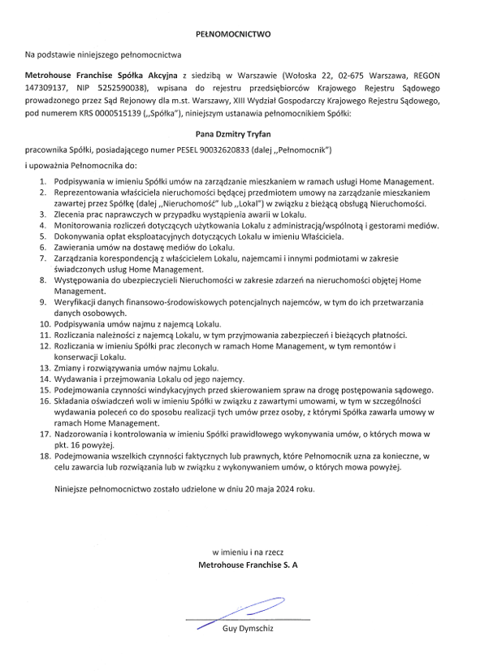

**Załącznik nr 2**

**Załącznik nr 4**

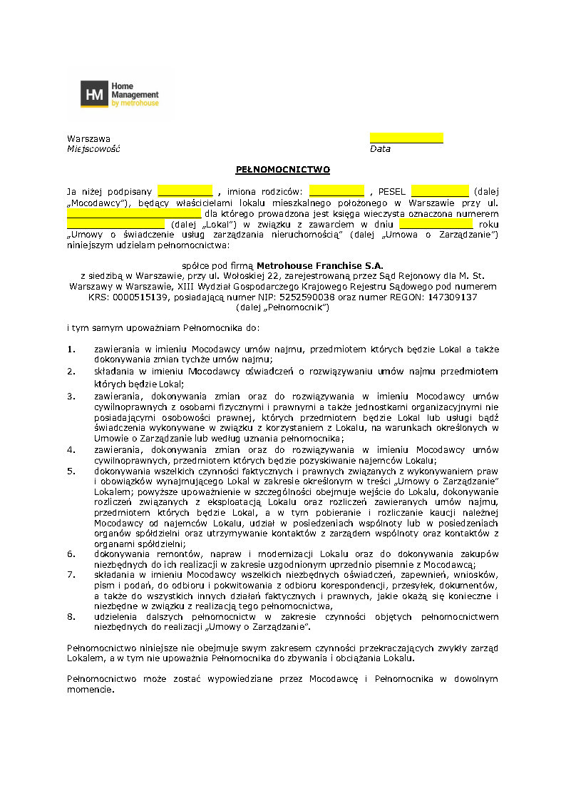

**Załącznik nr 5**

Lista obowiązków Home Management

**Zakres obszarów działania Home Management w związku ze świadczeniem umowy:**

1. Administrowanie nieruchomością;
2. Reprezentowanie Właściciela w ramach bieżącej obsługi nieruchomości;
3. Rozliczenie wstępne mediów i określenie zaliczek na media;
4. Poinformowanie wszystkich gestorów mediów o zarządzaniu nieruchomością przez Home Management;
5. Kontrola bezpośrednia lokalu nie rzadziej niż raz na 6 miesięcy, z możliwością udziału osoby wskazanej przez Zleceniodawcę;
6. Zlecanie prac naprawczych w przypadku wystąpienia awarii i szkody;
7. Roszczenia do ubezpieczyciela w przypadku konieczności wykonania prac naprawczych na koszt najemcy;
8. Bieżące raportowanie wyników finansowych lokalu i jego stanu technicznego;
9. Monitorowanie rozliczeń z administracją/wspólnotą i gestorami mediów;
10. Opłacanie opłat eksploatacyjnych w imieniu Właściciela w okresach pustostanów nieruchomości;
11. Zawieranie umów na dostawę mediów.

**Współpraca z Najemcą:**

1. Przygotowanie materiałów dot. nieruchomości do najmu;
2. Prezentacja lokalu;
3. Pozyskiwanie kontaktów potencjalnych Najemców;
4. Weryfikacja finansowo-środowiskowa Najemcy;
5. Podpisywanie umów najmu z najemcą;
6. Zmiany i anulacje umów najmu;
7. Wydawanie i zdawanie lokali najemcy;
8. Zabezpieczenie umowy najmu;
9. Kontrola terminowego rozliczenia płatności czynszu najmu;
10. Bieżący kontakt z najemcą, w tym doręczanie zawiadomień w ramach procesu windykacyjnego w formie pisemnej, telefonicznej, sms-owej;
11. Bieżące spotkania z najemcą (nadzór nad lokalem, działania windykacyjne);
12. Podejmowanie czynności windykacyjnych przed procesem sądowym.

**Pozostałe obowiązki:**

1. Podejmowanie działań marketingowych celem zapewnienia ciągłości najmu;
2. Przygotowanie wyliczenia zaliczek na poczet PIT-28 zgodnie ze złożoną deklaracją do urzędu skarbowego;
3. Przechowywanie dokumentacji związanej z Lokalem.

**Zakres świadczenia dodatkowych usług, które nie wchodzą w zakres niniejszej umowy:**

1. Reprezentowanie Właściciela w postępowaniach administracyjnych i skarbowych, w tym przed Urzędem Skarbowym, Sądami powszechnymi i innymi organami władzy państwowej;
2. Reprezentowanie Właściciela w kontaktach z firmą ubezpieczeniową w zakresie wypłaty kwoty szkody oraz bieżącej obsługi zgłoszonych szkód;
3. Pomoc w złożeniu wniosku do sądu o nadanie klauzuli wykonalności dla umowy najmu okazjonalnego.

**Załącznik nr 6**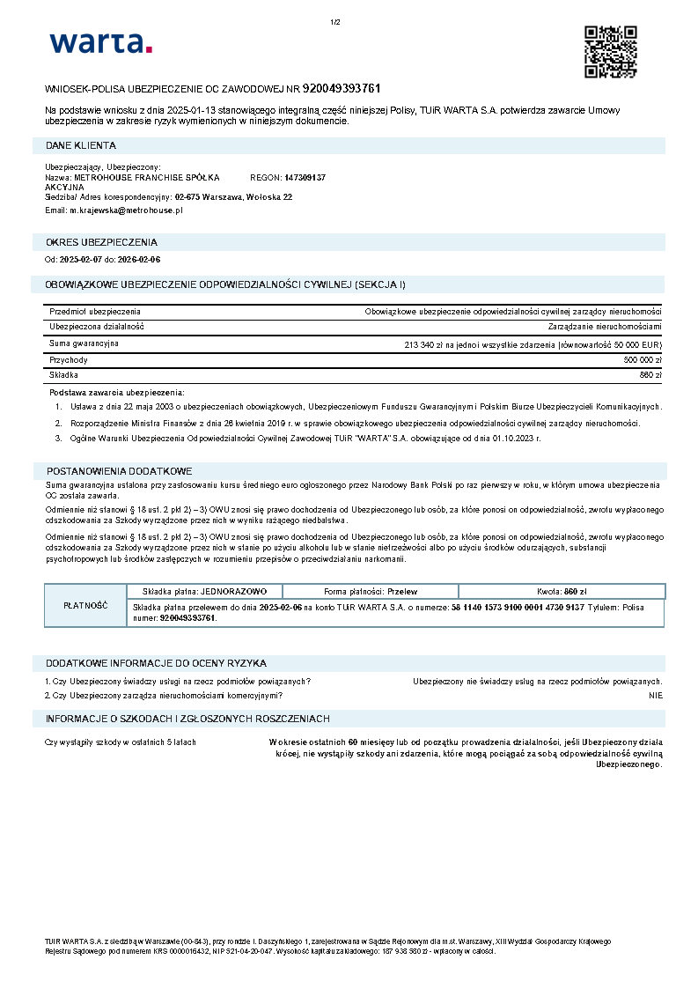

1. odpowiednie skreślić